Foliensatz 5 OOA

Gliederung

5. OOA
5.1. OAA Konzepte
5.2. Makroprozesse (statisches u. dynamisches Modell)
5.3. Übersicht UML Diagramme
5.4. Use-Case Diagramme
5.5. Use-Case Definition
5.6. Aktivitätsdiagramm
5.7. Zustandsdiagramm
5.8. Paketdiagramm

Beispiele zu den Diagrammen im Übungskapitel

5.OOA
Was ist OOA?
Das OOA Modell beschreibt mittels übersichtlichen Bildchen die Anforderungen an ein Programm/System. OOA bedeutet objekt.orientierte Analyse.
Anforderungen an ein OOA-Modell:
Korrekte, vollständige, referenzierte und präzise, eindeutige und konsistente Umsetzung und Formulierung der Anforderungen.

5.1. OOA Konzepte
Basiskonzepte (vgl. java):

Name | Definition
Objekt | Hat einen Zustand, eine Identität und reagiert auf die Umgebung
Klasse | Definiert für „gleichartige“ Objekte die Attribute und die Operationen (Verhalten).
Attribut | Daten, die von Objekten einer Klasse angenommen werden können.
Operation | Ausführbare Tätigkeit eines Objekts

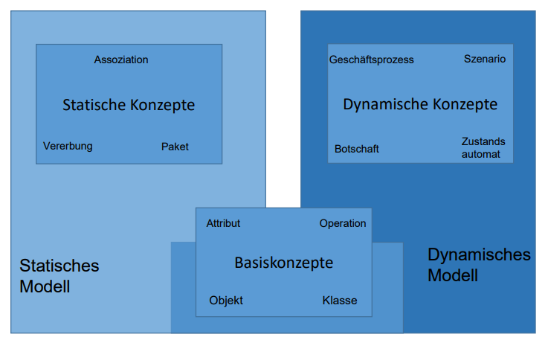
OOA Konzepte:

UML (Unified Modeling Language)
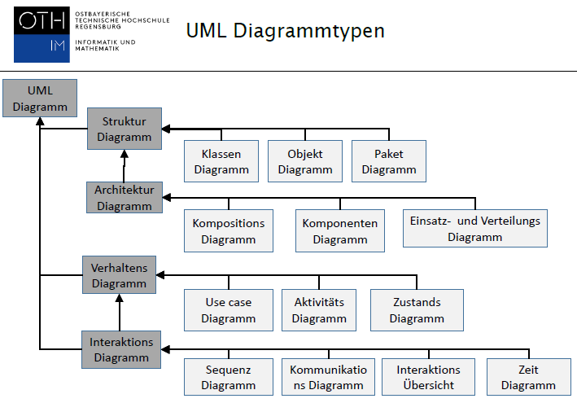

Der Prozess der OOA

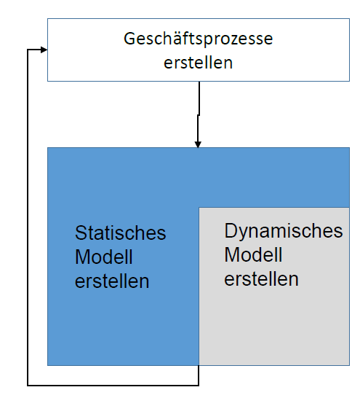
5.2. Makroprozess der OOA typisch:

- Ermitteln Sie die relevanten Geschäftsprozesse.
- Leiten Sie daraus die Klassen ab.
- Erstellen Sie das statische Modell.
- Erstellen Sie parallel dazu das dynamische Modell.
- Berücksichtigen Sie die Wechselwirkung beider Modelle.

Szenariobasierter Makroprozess
- Geschäftsprozesse formulieren
- Szenarios aus den Geschäftsprozessen ableiten
- Interaktionsdiagramme aus den Szenarios ableiten
- Klassendiagramme erstellen
- Zustandsdiagramme erstellen

Datenbasierter Makroprozess
- Klassendiagramme erstellen
- Geschäftsprozesse formulieren
- Szenarios aus den Geschäfts Prozessen ableiten
- Interaktionsdiagramme aus den Szenarios und dem Klassendiagramm ableiten
- Zustandsdiagramme erstellen

Der Makroprozess umfasst folgende Aufgabenbereiche, die in den Folgefolien detailliert werden:
- Analyse im Großen (Use-Case, Aktivitätsdiagr, Zustandsdiagr., Paketdiagramm)
- 6 Schritte zum statischen Modell
- 4 Schritte zum dynamischen Modell

OOA: 6 Schritte zum statischen Modell
  - Klassen identifizieren
  - Klassendiagramm
  - Kurzbeschreibung der Klassen

  - Assoziationen identifizieren
  - Klassendiagramm

  - Attribute identifizieren
  - Klassendiagramm

  - Vererbungsstrukturen identifizieren
  - Klassendiagramm

  - Assoziationen Vervollständigen
  - Klassendiagramm
  - Objektdiagramm

  - Attribute spezifizieren

OOA: 4 Schritte zum dynamischen Modell
Szenarios erstellen
- Sequenzdiagramme, Kollaborationsdiagramme
Zustandsdiagramme erstellen
- Zustandsdiagramme
Operationen eintragen
- Klassendiagramm
Operationen beschreiben
- Klassendiagramm
- fachliche Beschreibung der Operationen,
- Zustandsautomaten,
- Aktivitätsdiagramme

5.3. Übersicht UML Diagramme
Name | In welchen Phasen | Bild
Use-case-diagramm | Analyse
Aktivitätsdiagramm | Analyse u Design | 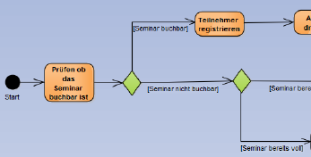
Paketdiagramm | Analyse u Design
Klassendiagramm | Analyse u Design
Sequenzdiagramm
Kommunikationsdiagramm | Design
Zustandsdiagramm | Design
Komponentendiagramm | Design
Einsatz und Verteilungsdiagramm | Design

5.4.Use-Case-Diagramm: Analysephase
Allgm:
- Der Use-Case beschreibt die einzelnen Schritte die zur Zielerreichung notwendig sind.
- Er wird immer aus einer beobachtenden, fachlichen Sichtweise beschrieben.
- Ein Use-Case stellt eine Dienstleistung für die Umwelt zur Verfügung.
- Es wird bei use cases grundätzlich zwischen zwei Beschreibungsvarianten unterschieden: Diagramme und Definitionen
- Use-case-Diagramme: zeigt das externe Verhalten eines Systems gegenüber den Akteuren, zeigt strukturelle Abhängigkeiten zw. Anwendung und Akteuren
- Use-Case-Definition: Beschreibung der Arbeitsabläufe (d.h. Nähere Beschreibung der Interaktionen von Akteuren mit einem System. Häufig ergänzt um Zustands- und Aktivitätsdiagramme

Wichtige Fragen um Diagramm korrekt zu zeichnen:
- Welche Akteure lösen die Use-cases aus?
- Welche Abhängigkeiten bestehen zwischen den Use-cases?
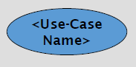
Bildchenerklärung:
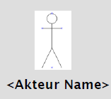
- Die runden Blasen definieren den fachlichen Anwendungsfall, es wird das Verhalten beschrieben, ohne auf interne Details einzugehen
- Die Manschgal sind die Akteure: Personen
- Akteure: Fremdystem
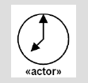
- Akteure: zeitgesteuertes Ereignis
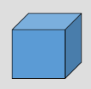
- Ableitung: Spezialisierung/Generalisierung von
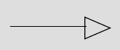
Akteuren oder Usecases

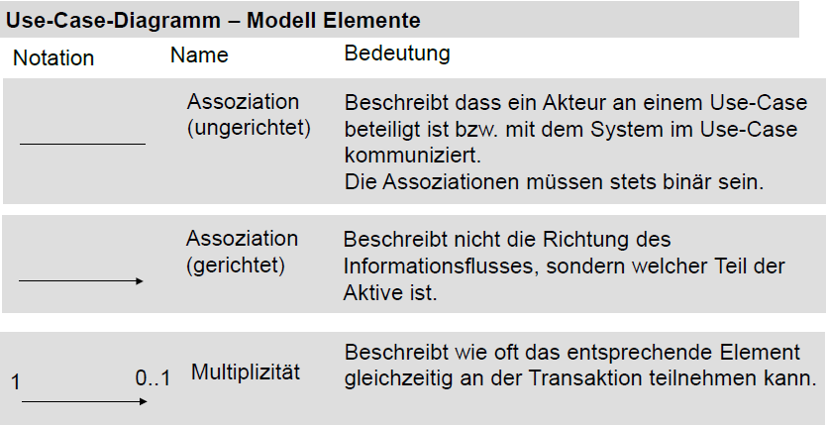

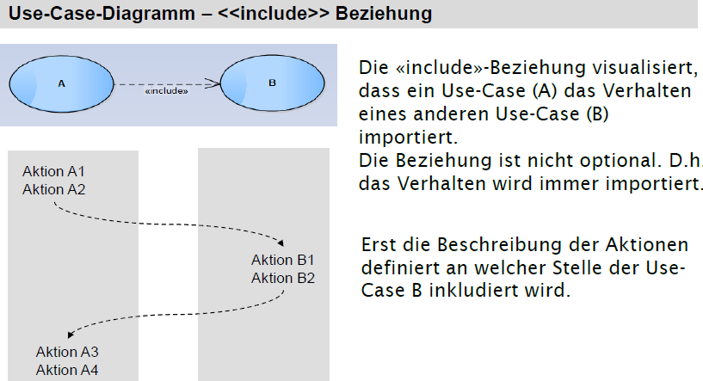

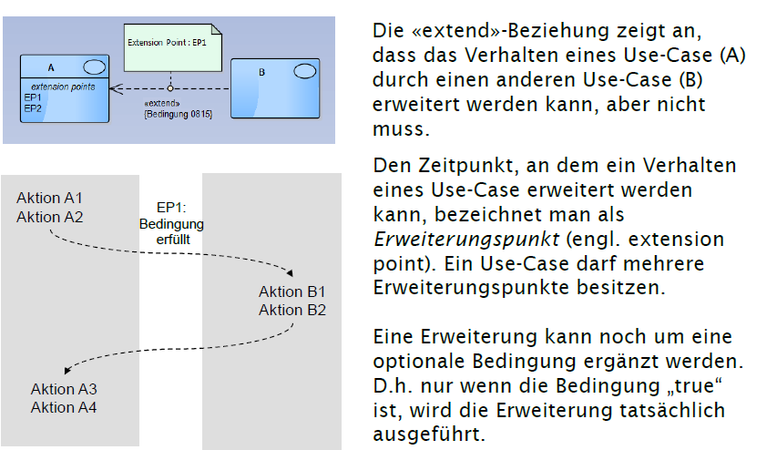

Use-Cases erlauben eine „Black-Box“-Sicht auf das zu entwickelnde System unabhängig von einer technischen Realisierung. Sie erlauben die Abgrenzung des Systems von der Umwelt.

Use-Cases können sinnvoll in folgenden Situationen eingesetzt werden:
- die funktionalen Dienstleistungen eines Systems oder einer Komponente auf einen Blick zeigen.
- Ein System aus der Nutzersicht in handhabbare, logische Teile zerlegen.
- die Außenschnittstellen und Kommunikationspartner des Systems modellieren.
- komplexe Systeme leicht verständlich und auf hohem Abstraktionsniveau darstellen.
- planbare Einheiten, das heißt Inkremente, für Ihre Entwicklung benötigen.
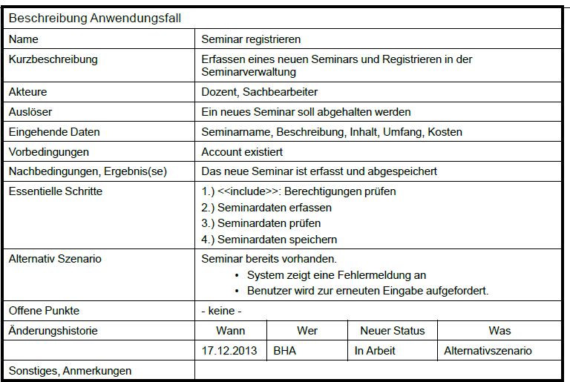
5.5. Use-Case-Definition:

An dieser Stelle wird ein weiterer UseCase per <<include>> eingebunden

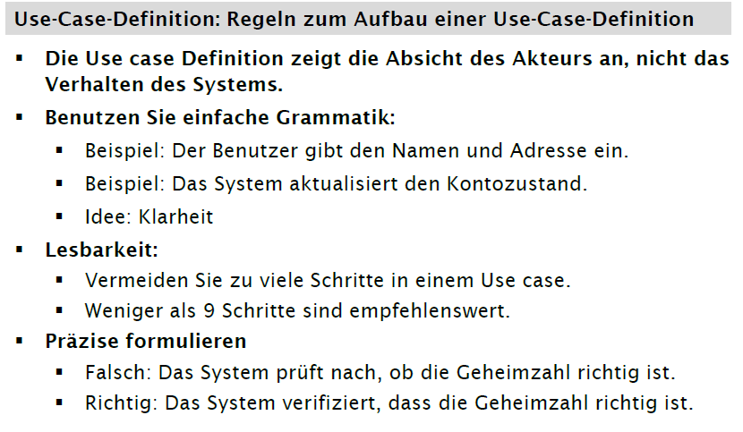
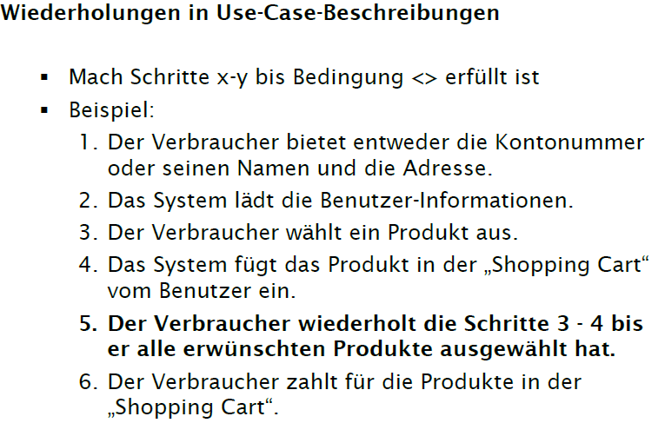

Checkliste Use-Case in Kurzform (nicht Kl.relevant) Use-Case Qualitätskriterien
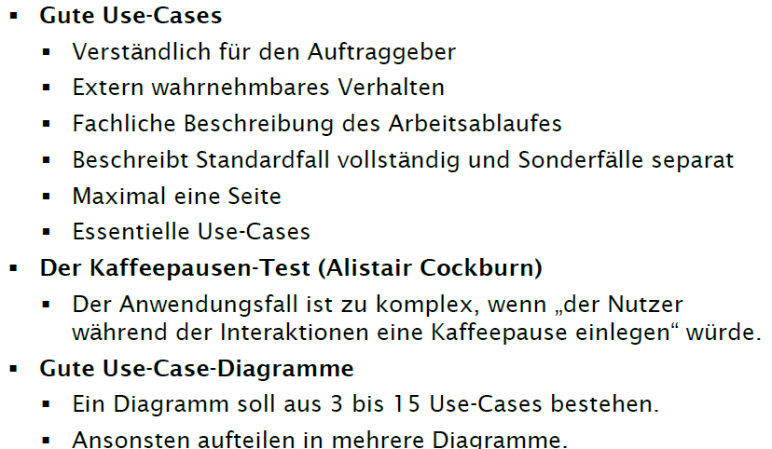
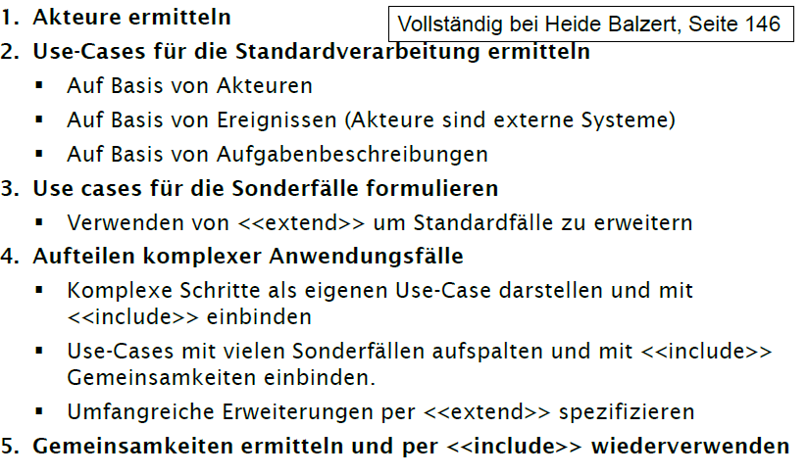

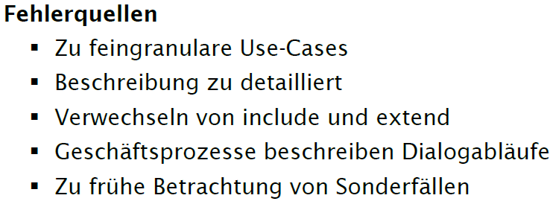

5.6. Aktivitätsdiagramm: Analyse und Designphase

Anleitung: Welche Schritte werden innerhalb eines Use-cases durchlaufen?
Anwendungsbsp.: Algorithmus einer Operation, Geschäftsvorfall
Steuerung der Abläufe erfolgt über Tokens, es gibt Kontrolltoken und Datentoken. Die Token werden beim Startknoten erzeugt und sterben mit dem Endknoten ( siehe ÜB Unterpunkt Aktivit.diagr.).
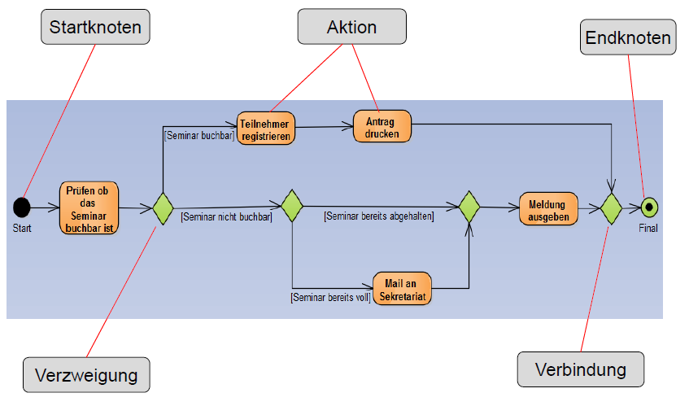

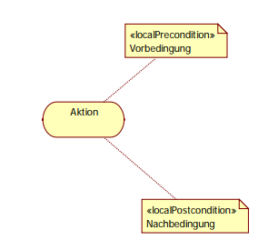

Start: üblich ein startknoten (aber nicht zwingend einer)
Ende:Min. ein endknoten
Action (=oranger Kasten):
Vor- und Nachbedingung: sind bei Aktionsstart oder –ende Bedingungen zu
beachten, können diese als Notizzettel notiert werden. Eine Action beschreibt
eine Tätigkeit.
Objektknoten (= rechteckige Kasten, ohne abgerundete Kanten):
Bezeichnet einen Zustand oder ein Nomen (Z.B. Action „auftrag erfassen“ ->
Objektknoten „Auftrag“ (zum daten aufnehmen, etwas was nur ein objknoten kann!) Action „Auftrag drucken“).Zum Vergleich: die Action Dinger beschreiben ein Tunwort (Tätigkeit).
Der Pfeil der in den Obj.knoten rein geht, ist die Eingabe/Eingangssituation (Auftrag erfassen), der Pfeil vom Obj.knoten weg, ist die Ausgabe (das Ergebnis der verarbeiteten Eingabe, liefert Daten um dann anschließend in der Action „Auftrag drucken“ mit diesen ausführen zu können).
Sind mehrere Objektnoten am Eingang einer Action, Kann die Action erst ausgeführt werden, wenn alle Obj.knoten ihre Daten geliefert haben. BSP.2 Eingangs-Objektknoten Saft, Alkohol, Action „Cocktail mixen“ geht nur wenn beides da ist.
Kantenbedingungen:
Man kann die Pfeile mit Bedingungen beschriften (s.o.), Format: [ … ]
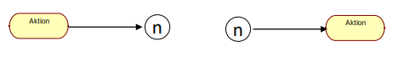
Sprungmarken: Wie go to Befehle.

Action-Obj.knoten-kombi: Pin-Notation:
Der Obj.knoten wird direkt an die Aktion geheftet. Die Ausgabe der Action 16 iste die Eingabe der Action 17. Der Pin kann beschriftet werden: name:typ
Aktivität:
Fasst eine Menge von Aktionen u Elementen zu einer Einheit zusammen.
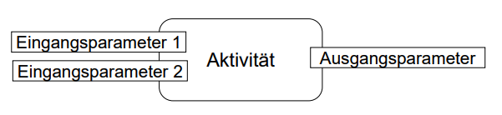

Unterbrechungsbereich (Blitz):
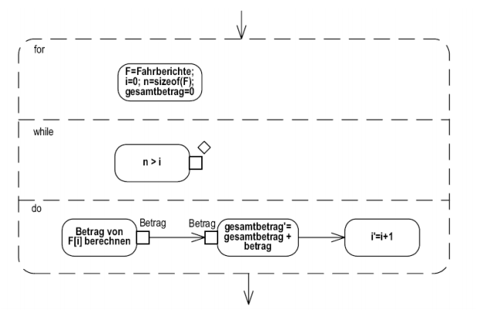
Stellt z.B. Exceptions dar. Man malt anstatt nen Pfeil nen Blitz weg, das wars. Kennzeichnet einen Fehlerzustand und bricht alles ab (wie auch bei exceptions)
Strukturierte Knoten/Schleifen:

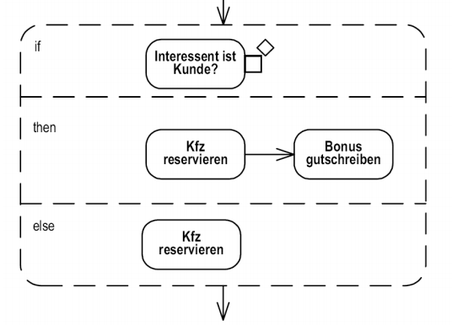
Entscheidungsknoten:

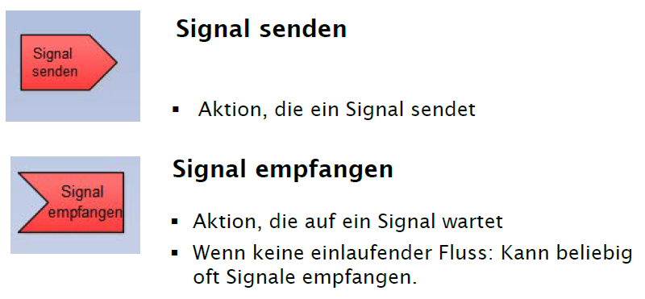

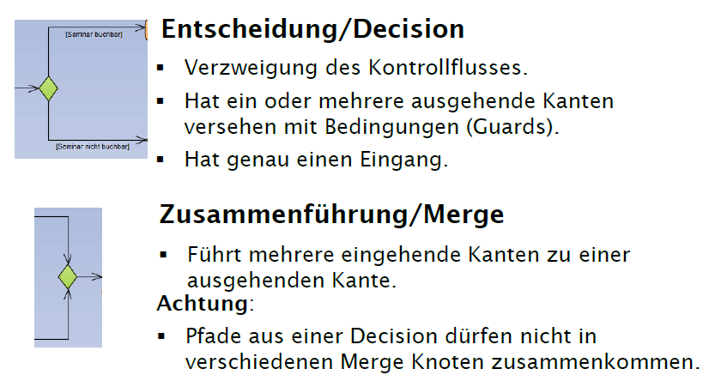

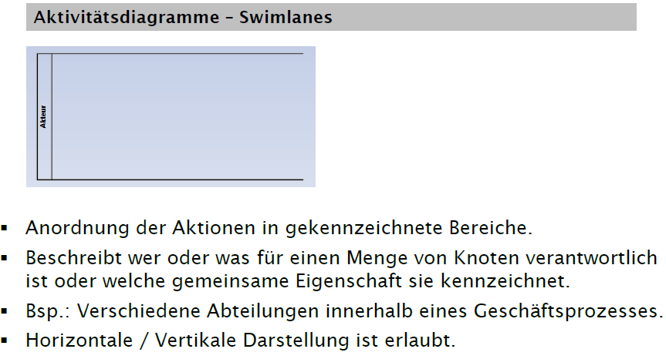

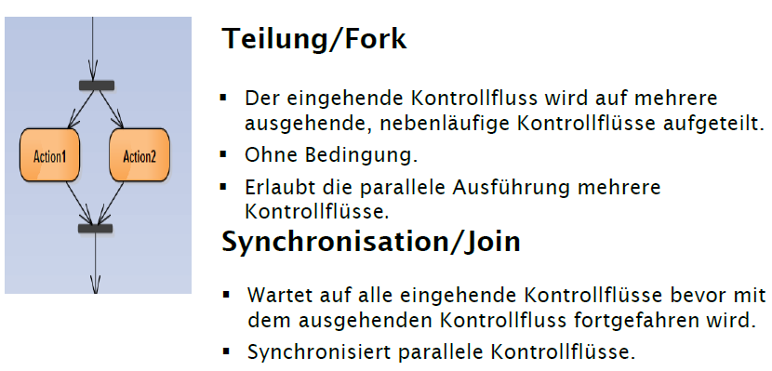

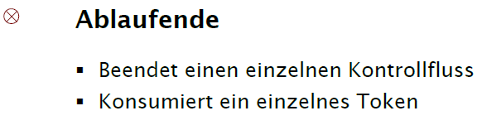

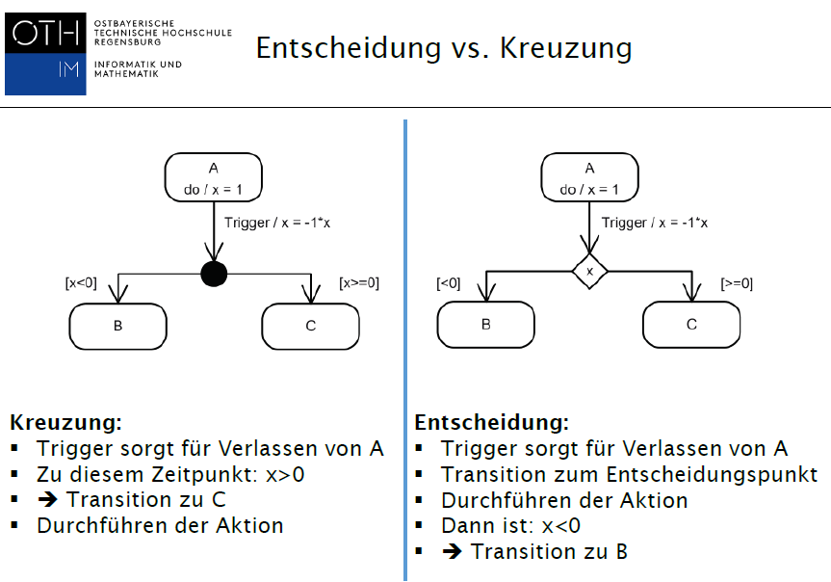
5.7. Zustandsdiagramm

Zeigt das Verhalten von Klassen, abhängig vom
Inneren Zustand der betrachteten Klasse ab.
Es soll geklärt werden, wie ein System sich in
Einem bestimmten Zustand verhält. (siehe ÜB
BSP Zustandsdiagramm).

Startzustand:
Der Transaktionstrigger muss leer sein, sonst kann nicht gestartet werden. Es darf maximal ein Pfeil davon weggehen, und es darf nur EIN Startzustand im ganzen Diagramm existieren.
Endzustand:
Zwei Kreise, ein ausgemalter und eine Kreisline mit abstand drum rum.
Es kann und darf mehrere Endzustände geben.
Zustand (=Rechteck mit abgerundeten Kanten)
Zeigt einfach den Zustand an, z.B. geschieden, kalt, außerhalb des Kühlschranks. Der Zustand wird
aktiv bei Betreten, es wird entry ausgeführt. Danach kommt der do Befehl, und nach diesem kommt der exit Befehl dran. Ein do kann sich unterschiedlich lange ziehen, je nach Bedingungen.
Transition:
Ist ein Verbindungspfeil zw. Zwei Zuständen.
Der Übergang von A nach B mittels des Pfeils erfolgt wenn der Trigger (Text aufn Pfeil) ausgelöst wurde. Man kann auch Timer als Trigger verwenden.
Terminator:
Wird als einfaches großes X dargestellt. Wenn das X erreicht wird, wird die Abarbeitung des Zustandsautomaten abgebrochen. Anders als beim Endzustand, wird hier die Lebensdauer des beschriebenen Classifiers beendet.
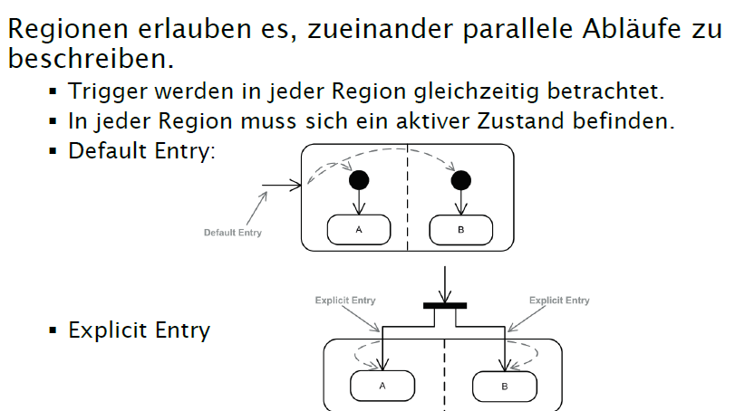
Entscheidung= grüne Raute. Siehe ÜB.

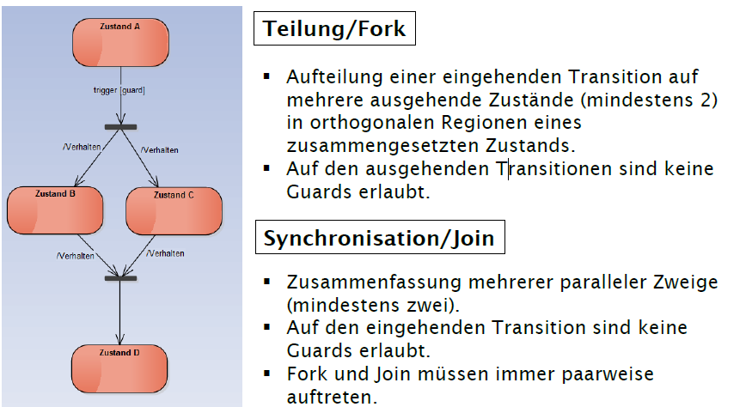

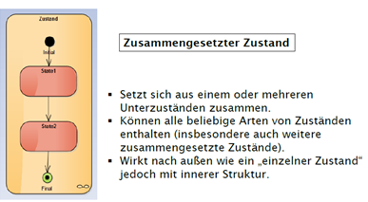

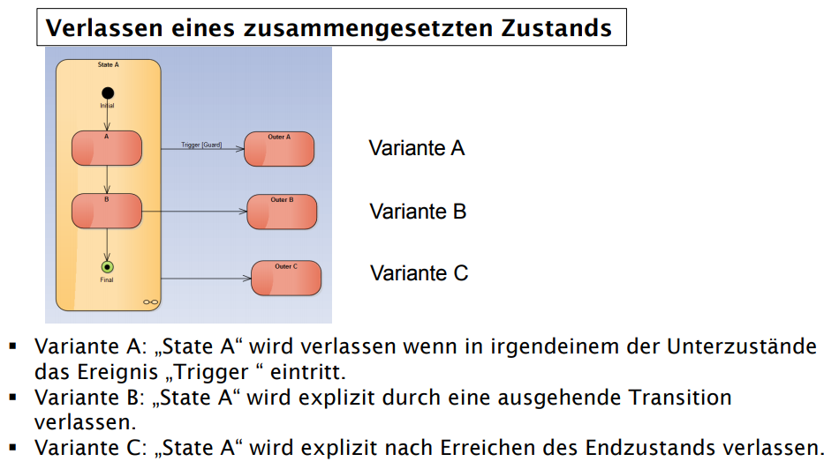

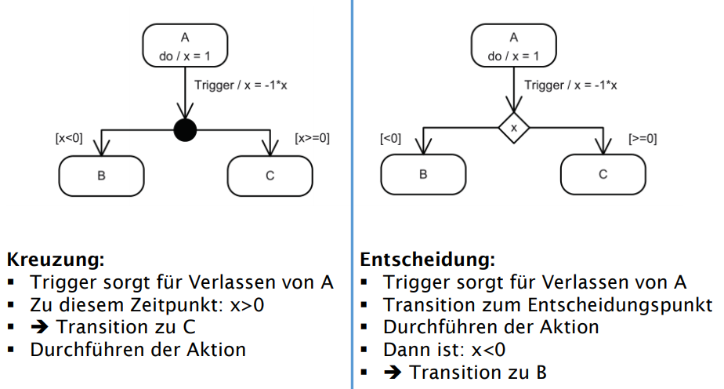

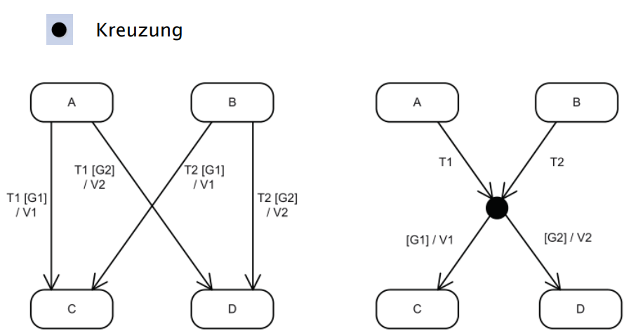

5.8. Paketdiagramm
Man teilt das ganze Projekt in Pakete ein, um nicht den Überblick zu verlieren.

Pakete
Bild siehe ÜB. Der Name steht an einer Lasche oben links, Sichtbarkeit kann public (+) oder private (-) sein. In das Rechteck schreibt man die dazugehörigen Elemente.
Mit Paketen definiert man einen Namensraum (fände ich irrelevant, aber er hats fett in der PP)
Import:
Ist ähnlich wie der include Pfeil bei Use Case. Der Pfeil ist gestrichelt und ist mit <<access>> oder <<import>> beschriftet. Diese Beschriftung regelt die Sichtbarkeit der importierten Elemente gegenüber weiteren Paketen. Import ist dabei der public import, und access der private import.

Import: Das Quellpaket möchte auf das importierte Paket unqualifiziert zugreifen.
Public: Bei einer Verwendung des Quellpakets für den Import sind die importierten Elemente sichtbar.
Private: Bei einer Verwendung des Quellpakets für den Import sind die importierten Elemente nicht sichtbar.

- In den ÜB sind noch einige BSP.

5.9. Klassendiagramm:
Im Klassendiagramm beschreibt man für den Programmierer die Klasse, deren Assoziationen (Beziehungen), Attribute, Vererbung, Operationen.

Domänenmodell:
Soll die Implementierung erleichtern.
BSP. In ÜB
Klasse (Rechteck mit abgerundeten Kanten ->Bsp.)
Ganz oben steht der Klassenname, dann steht im Teil darunter die Attribute (Sichtbarkeit bei uns nicht gefordert), und ganz unten stehen die Operationen (geschrieben mit fkt())
Beachte, im Namen nur ein Wort und davon die Einzahl zu verwenden, einen sinnvollen Namen zu wählen ist zudem auch empfehlenswert (wer hätte das gedacht!). Außerdem sollte man nicht zu viele kleine Klassen haben, aber auch nicht zu wenige (Single responsibility prinzip).
Aggregation:
Beschreibt eine Teile-Ganze-Beziehung. Navigiert von Ganz zu Teil.

Definieren der Klassen
- z.B. aus Dokumentanalyse
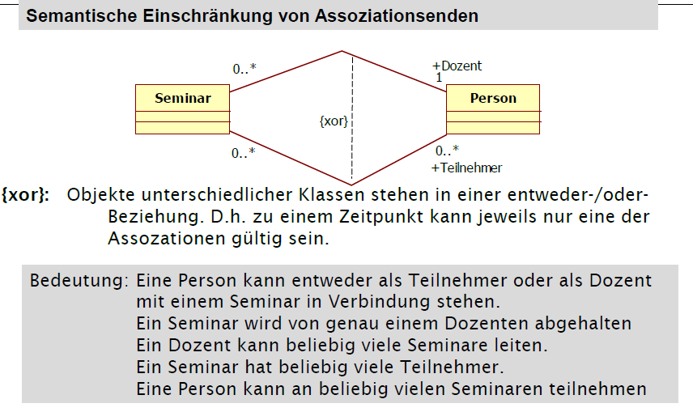
- Oder aus den Use case Beschreibungen
- Oftmals: Verständnis der Domäne

Fehlerquellen (fortsetz. Auf nächster Seite)
- Zu kleine Klassen.
- Aus jedem Detail ein Klasse modellieren.
- Klasse modelliert Benutzungsoberfläche.
- Assoziation mit Vererbung verwechselt?
- Assoziation mit Vererbung verwechselt? Assoziation
- mit Vererbung verwechselt?
- Unterklassen bezeichnen nur verschiedene Arten,
keine Unterscheidung in den Attributen und
Operationen (Verhalten
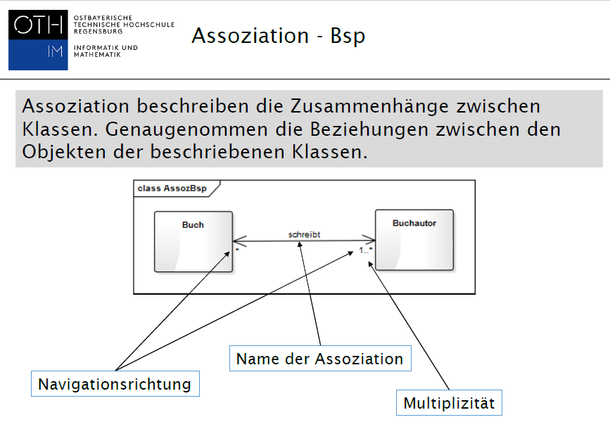
Fehlerquellen
- Verwenden atomarer Attribute anstelle
von komplexen Datenstrukturen.
- Formulieren von Assoziationen als
Attribut (Fremdschlüssel).
- Attribut beschreibt Implementierungs- und
Entwurfsdetails.

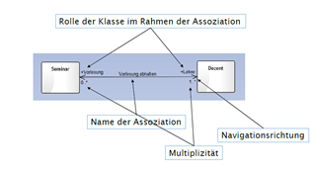

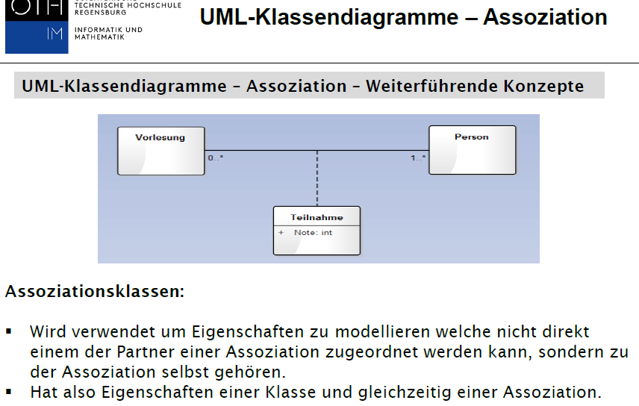

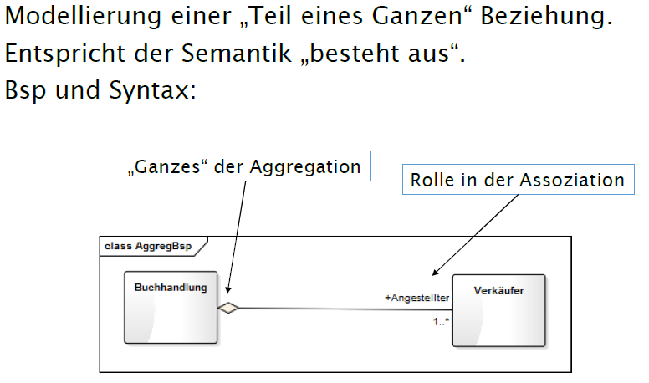

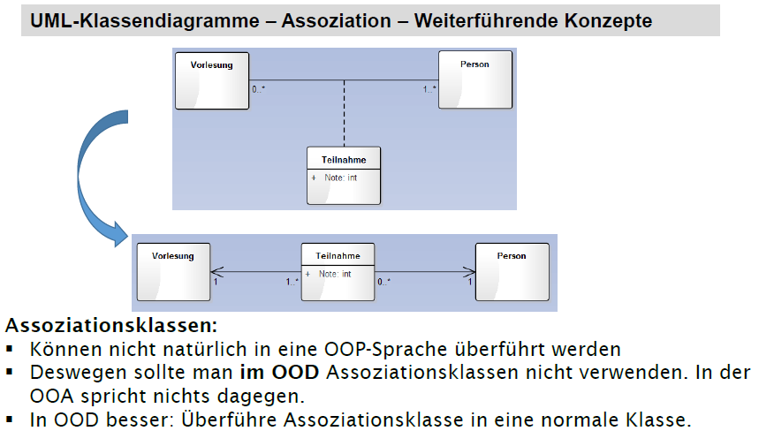

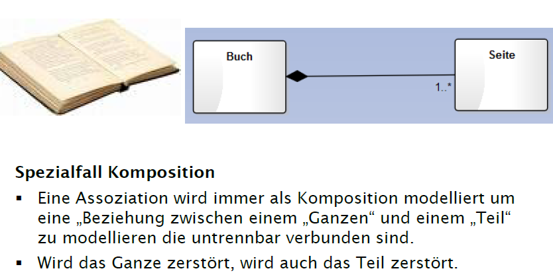

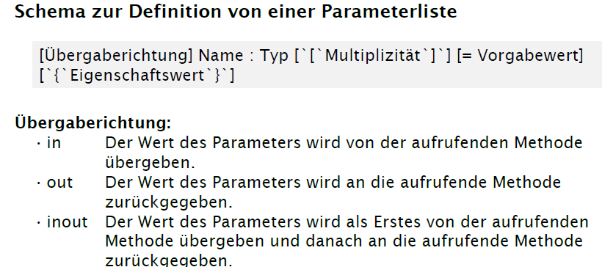

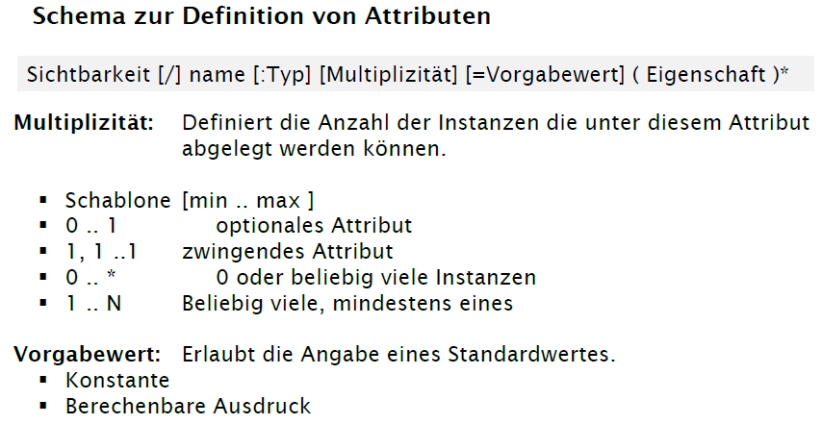
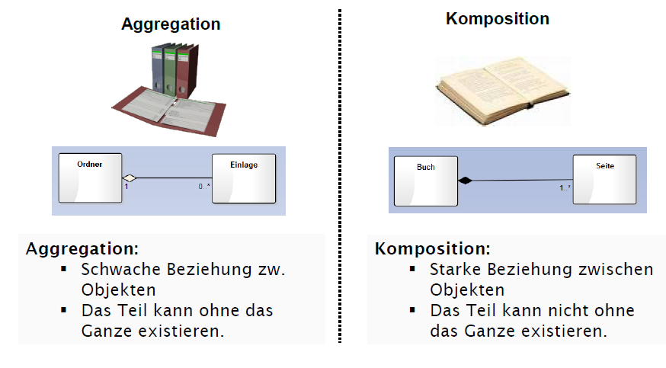

5.10. Objektdiagramme
Soll eine Momentaufnahme des Systemzustandes darzustellen.
Vererbung zwischen Objekten ist nicht sinnvoll.
Anwendung findet man bei rekursiven Strukturen, oder bei Prüfung von Klassendiagrammen anhand von Bsp.
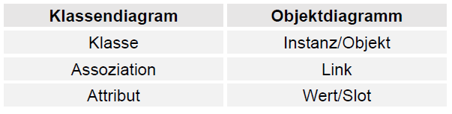

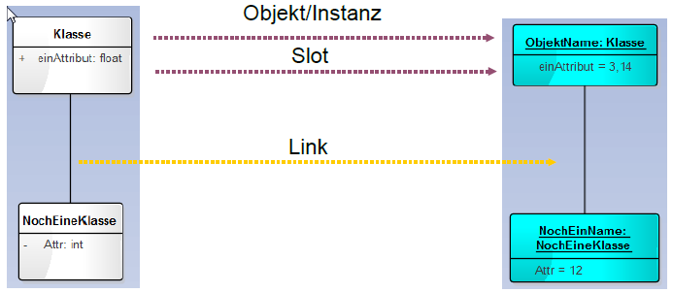

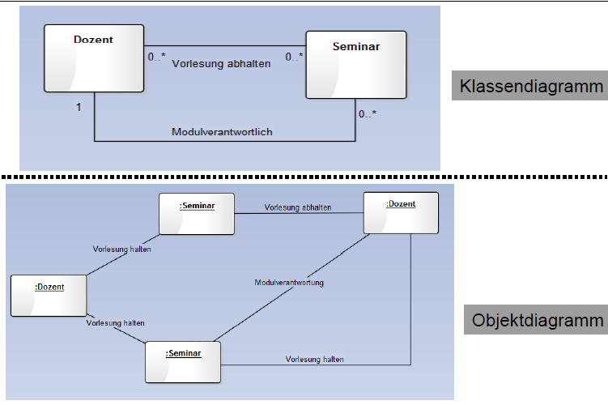

Sequenzdiagramm:
Sequenzdiagramme liefern eine Antwort auf die Frage
„Wie läuft die Kommunikation in meinem System ab?“
Das Sequenzdiagramm ist das am meisten verwendete Interaktionsdiagramm. Es ist auch das mächtigste Interaktionsdiagramm.

Fragen die man sich zum zeichnen stellen kann:
- Welche Methoden sind für die Kommunikation zwischen ausgewählten Objekten zuständig?
- Zeitlicher Ablauf von Methodenaufrufen?
- Welche Objekte werden erstellt/zerstört?

Häufigste Verwendung: Detailmodellierung von Funktionsaufrufen, aber auch verwendet bei:

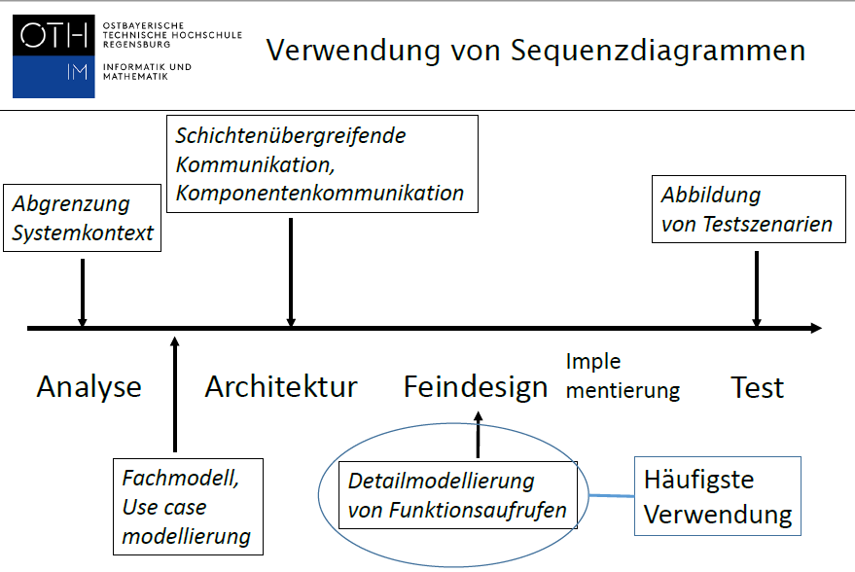

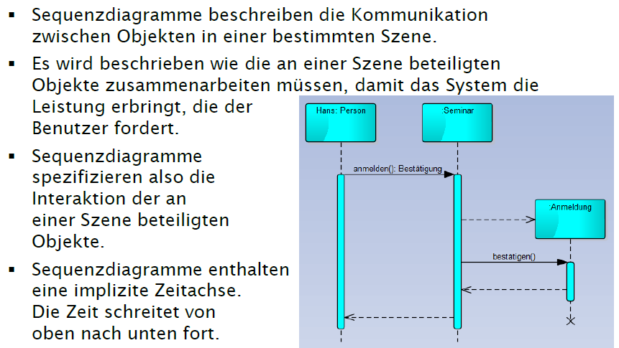
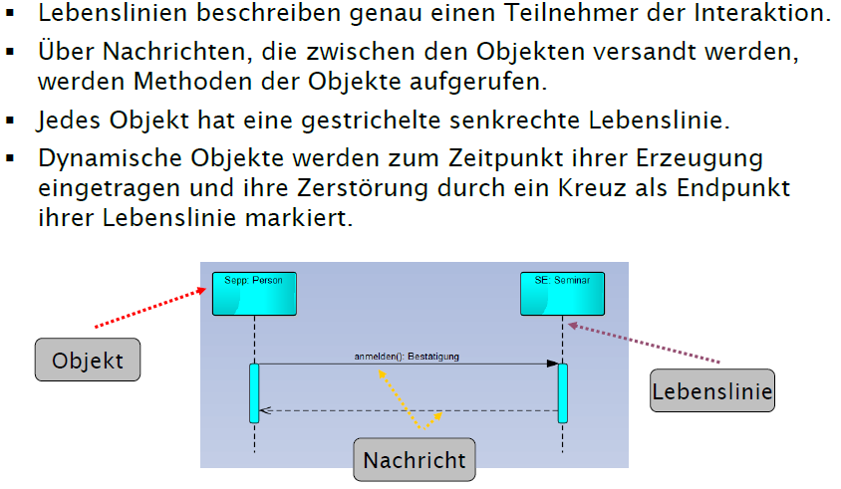

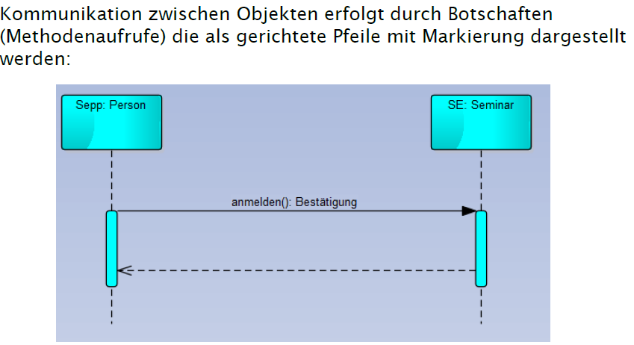

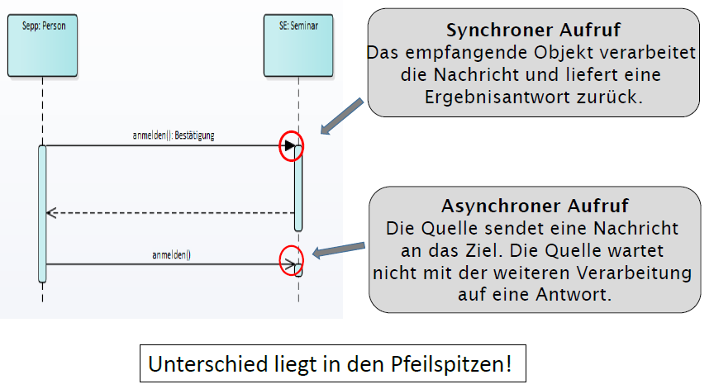

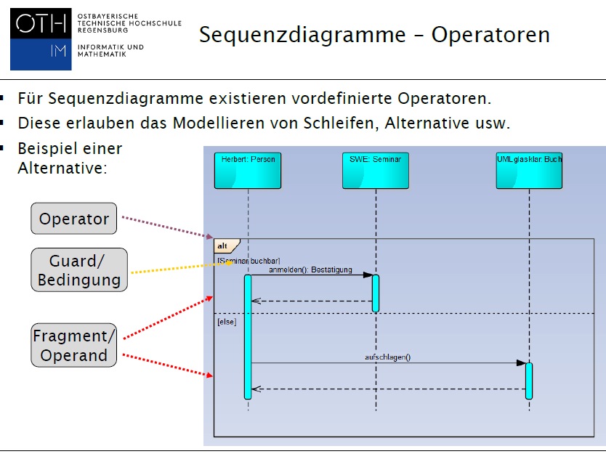
Sequenzdiagramm
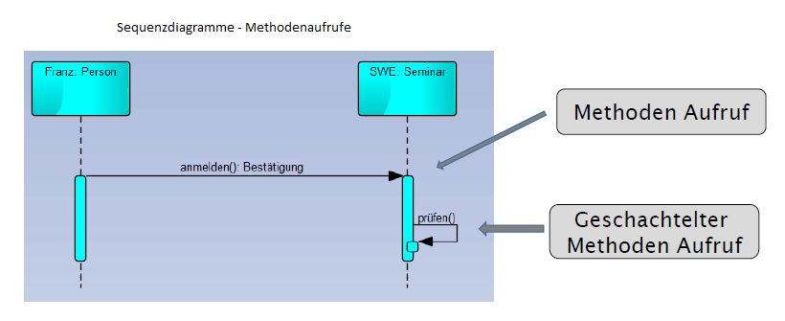

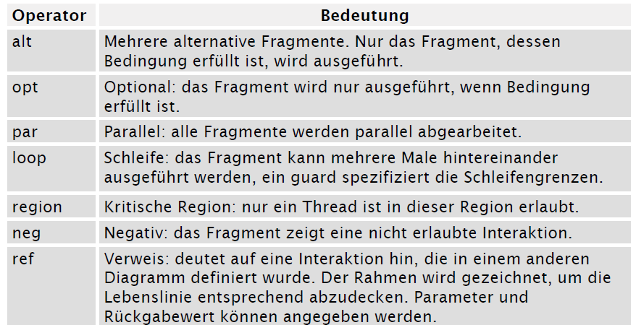

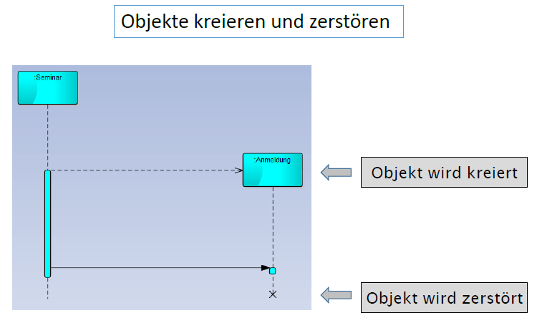

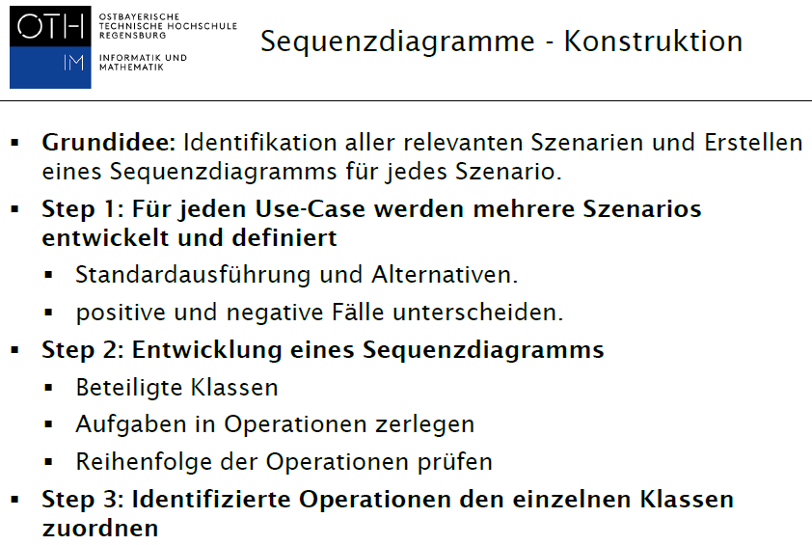

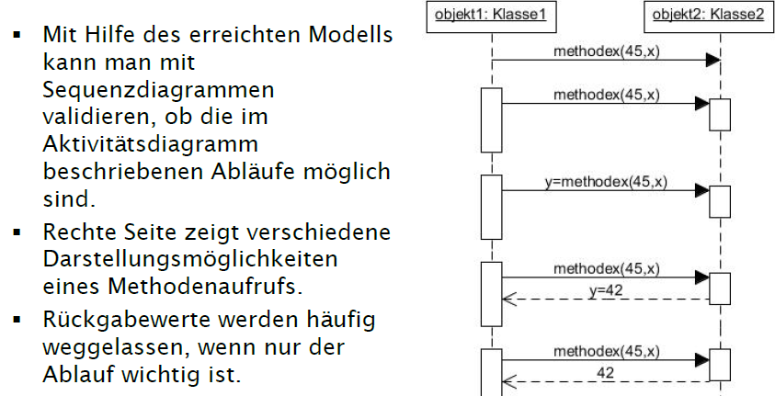
Methodenaufrufe - Notationen

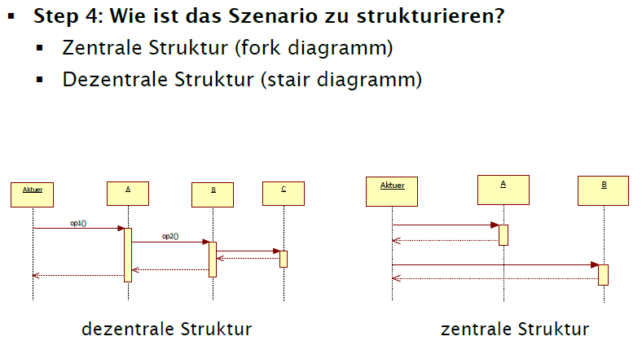

Kommunikationsdiagramm: Designphase

- Wie kommunizieren ausgewählte Objekte miteinander?
- Reihenfolge von Methodenaufrufen?
- Alternative Methodenaufrufe?

Komponentendiagramm: Designphase

- Wie werden Soft-und Hardwareteile mit definierter Funktion und definierten Interfaces gekapselt?
- Welche Komponenten haben Interfaces zueinander?
- Welche Softwareteile erzeugen die Funktionalität in Komponenten?

Einsatz und Verteilungsdiagramm: Designphase

- Welche Computer arbeiten zusammen?
- Welche Module werden auf welcher HW ausgeführt?
- Auf welchen Kommunikationsmöglichkeiten basiert die Zusammenarbeit?

Patterns
- Unterstützt die Wiederverwendung
- Vereinfachen das Design
- Erleichtern Doku u Wissenstransfer
- Definieren eine gemeinsame Sprache
- Erleichtern ingenieurmäßiges Vorgehen bei der SW Entwicklung
- Erleichtern den Zugang zu obj.orient. Sprache (speziell bei Design Patterns)

Analysemuster

- Liste
- Exemplartyp
- Baugruppe
- Stückliste
- Koordinator
- Rollen
- Wechselnde Rollen
- Gruppe
- Gruppenhistorie

S.240

